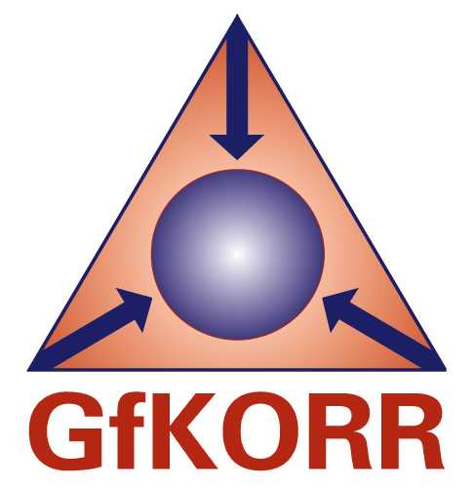

**Tagesordnung für die** **Gemeinschaftssitzung der Arbeitskreise**

**„Korrosion keramischer Werkstoffe“**

**und**

**„Grundlagen und Simulation“**

**am Dienstag, 14. November 2017**

**DECHEMA-Haus, Theodor-Heuss-Allee 25, 60486 Frankfurt**

**Beginn: 10.30 Uhr**

**Top 1:** Begrüßung und Vorstellung der Teilnehmer

**Top 2:** Genehmigung der Protokolle der AK-Sitzung „Korrosion keramischer Werkstoffe“  
und der AK-Sitzung „Grundlagen und Simulation“

**Top 3:** Genehmigung der Tagesordnung und Protokollführung

**Top 4:** Vorträge

Chlorinduzierte Hochtemperaturkorrosion von Si3N4-gebundenen SiC-Materialien   
in Müllverbrennungsanlagen – mögliche Korrosionsmechanismen

*Dr.-Ing. Ulrich Hohmann, Allianz Risk Consulting GmbH, München*

Degradation von gedruckten Metall-Keramik Verbunden

*Nils Junker, Fraunhofer IKTS Dresden*

Oberflächenchemie und elektrochemische Eigenschaften von mittels HPPMS abgeschiedenen nitridischen Hartstoffbeschichtungen

*Martin Wiesing, Teresa de los Arcos, Guido Grundmeier, Universität Paderborn*

**Top 5:** Termine und Orte der nächsten Sitzungen

**Top 6:** Sonstiges

Für 13.00 Uhr ist ein gemeinsames Mittagessen in der DECHEMA geplant.

Ende der Sitzung ca. 15.00 Uhr